

Desarrollo del reporte de hallazgos obtenidos

Sebastian Angel Zarate

A01026116

# Plataformas de analítica de negocios para organizaciones (Gpo 101)

Maestros: Maria luisa gomez barrios, Alfredo garcia suarez

26 de Agosto 2023

En el mundo actual hay mucho consumo en establecimientos pequeños, es por eso que el estudio y análisis del comportamiento de los consumidores son una herramienta crucial para tomar las mejores decisiones empresariales. En este reporte habrá un análisis detallado de una base de datos que recopila información crucial sobre el consumo en tiendas y el procesamiento de los empleados, con el objetivo de revelar patrones, tendencias y relaciones que puedan revelar cierta visión de las preferencias y hábitos de los clientes. También buscando las mejoras posibles para el área laboral que son los empleados.

El análisis combina enfoques estadísticos avanzados con técnicas de limpieza de datos y extracción de características, así buscando encontrar en el análisis la información que más nos ayude a identificar lo que queremos. Al identificar patrones de consumo , tendencias y preferencias, se les puede dar un mejor plan de acción a las empresas para así crear estrategias para satisfacer el cliente y sobresalir en el mercado.

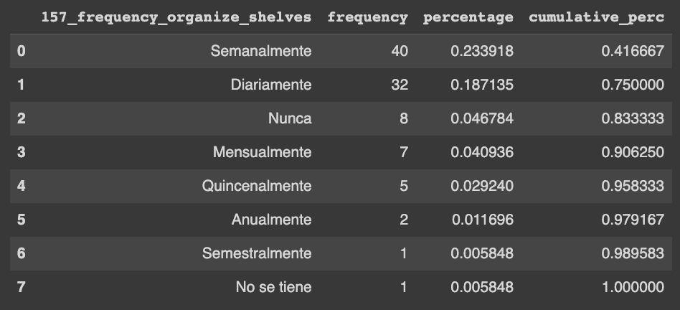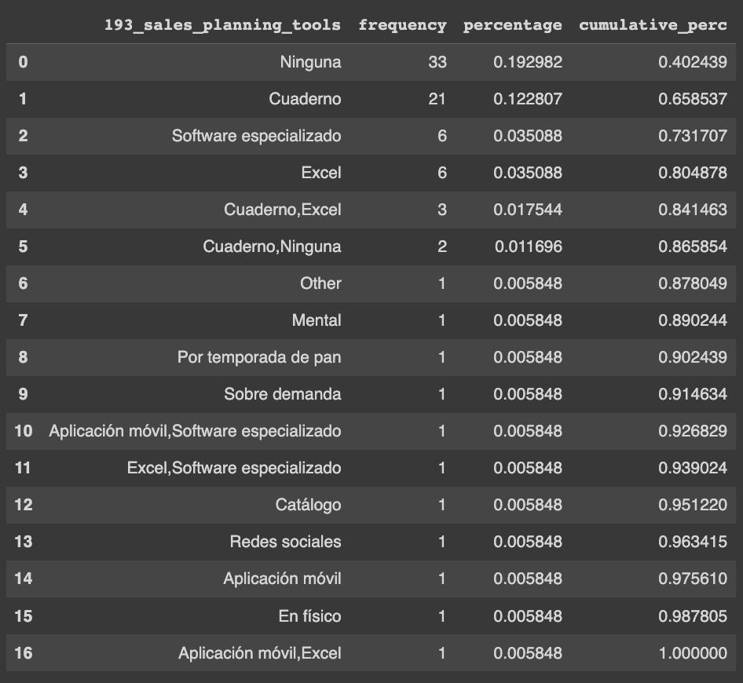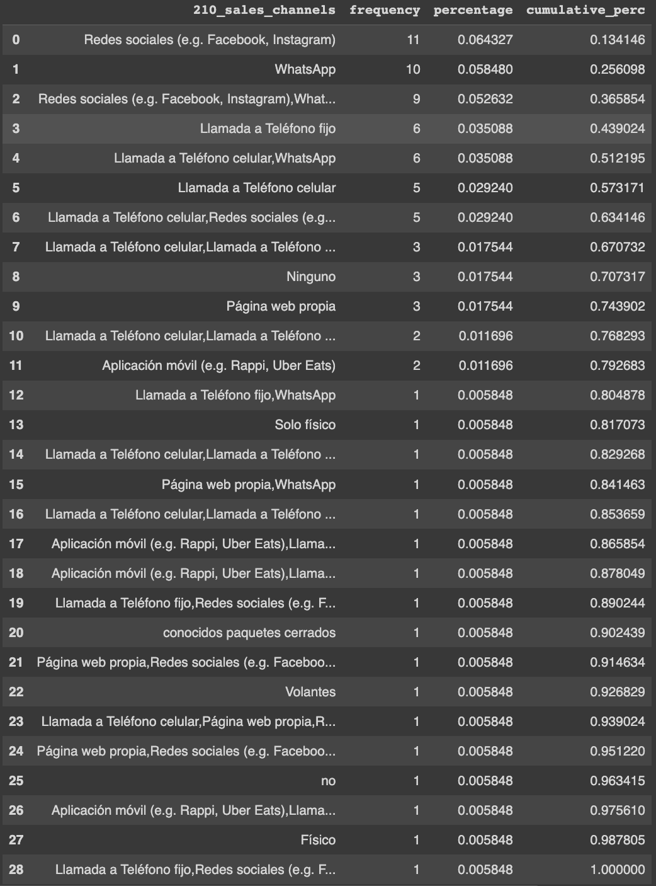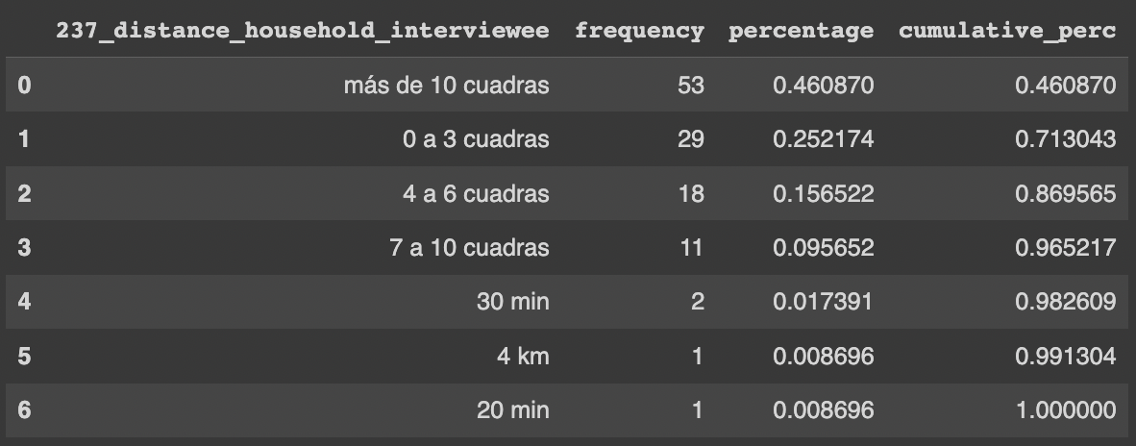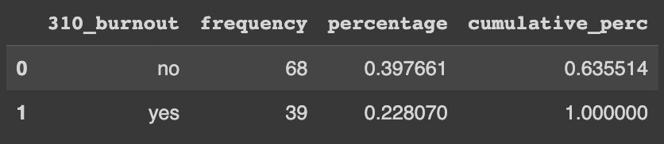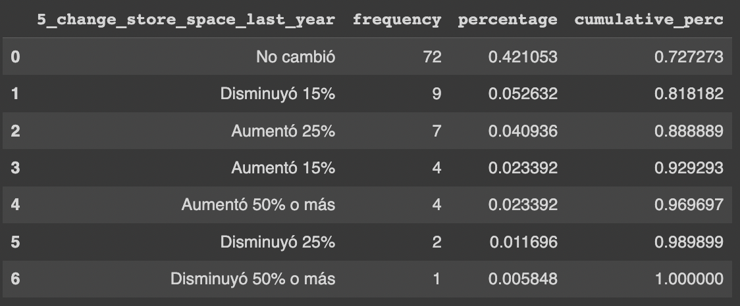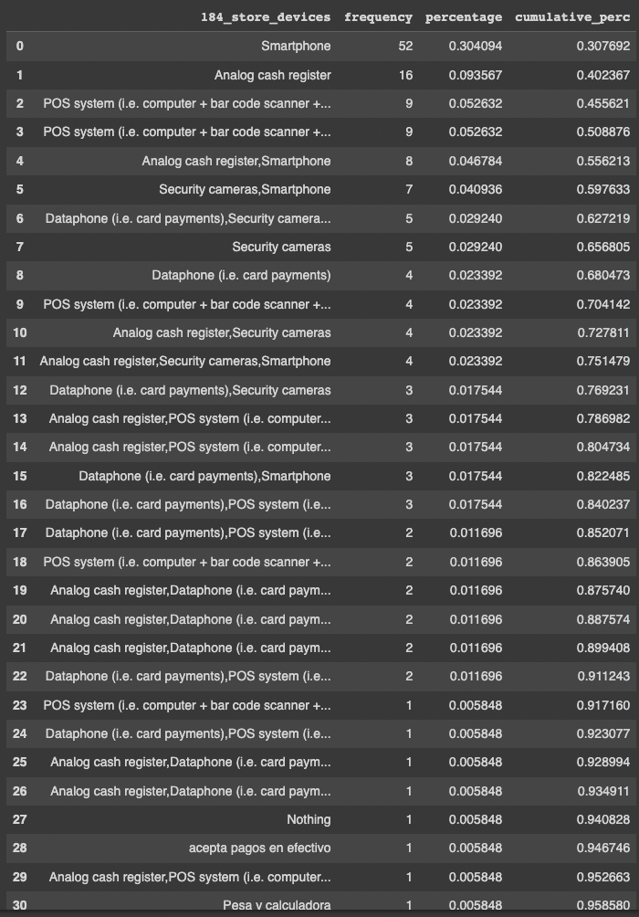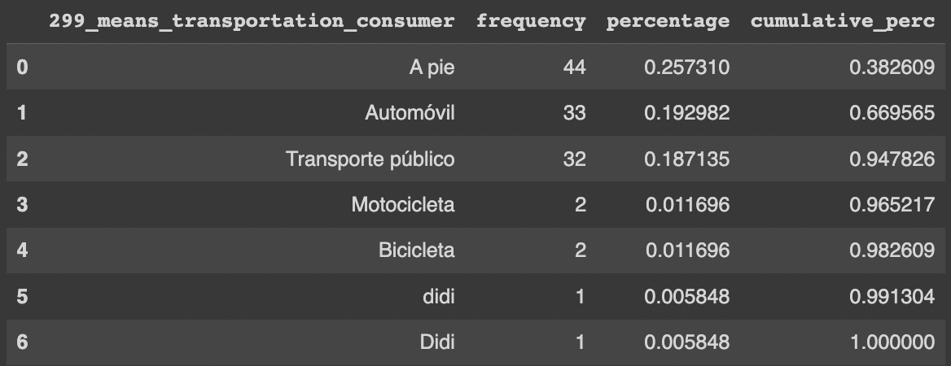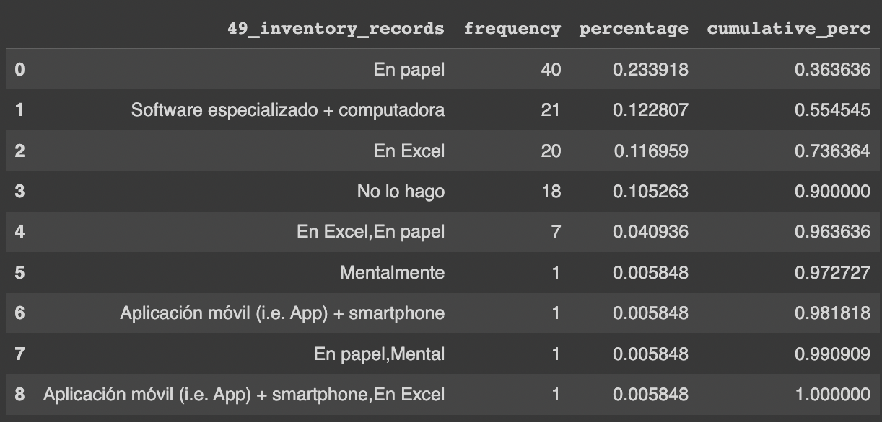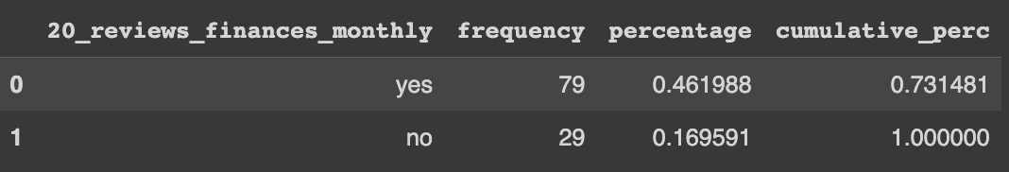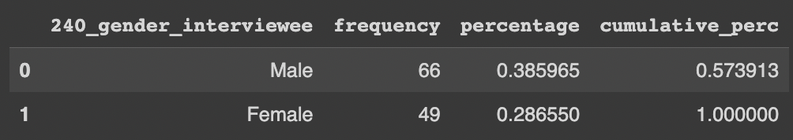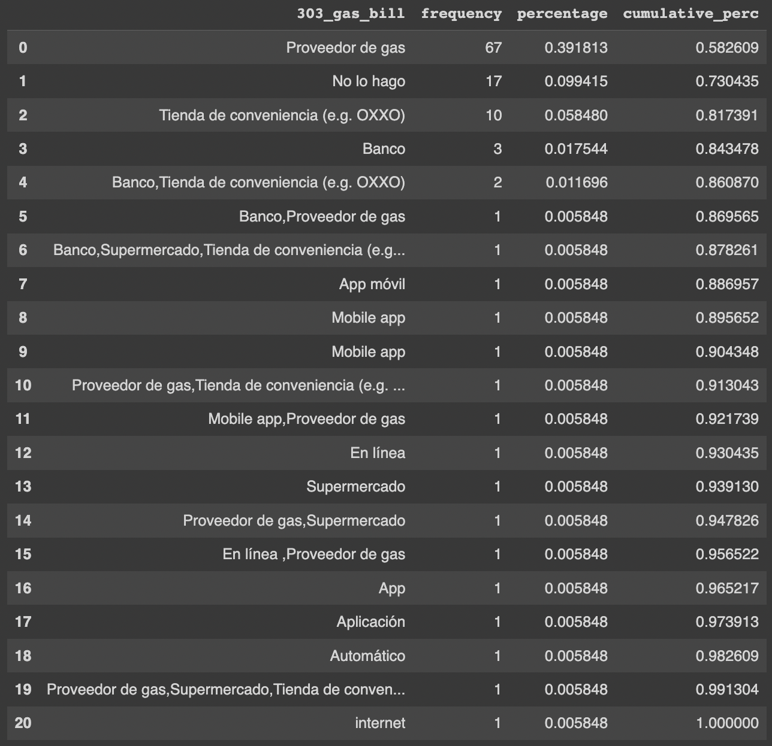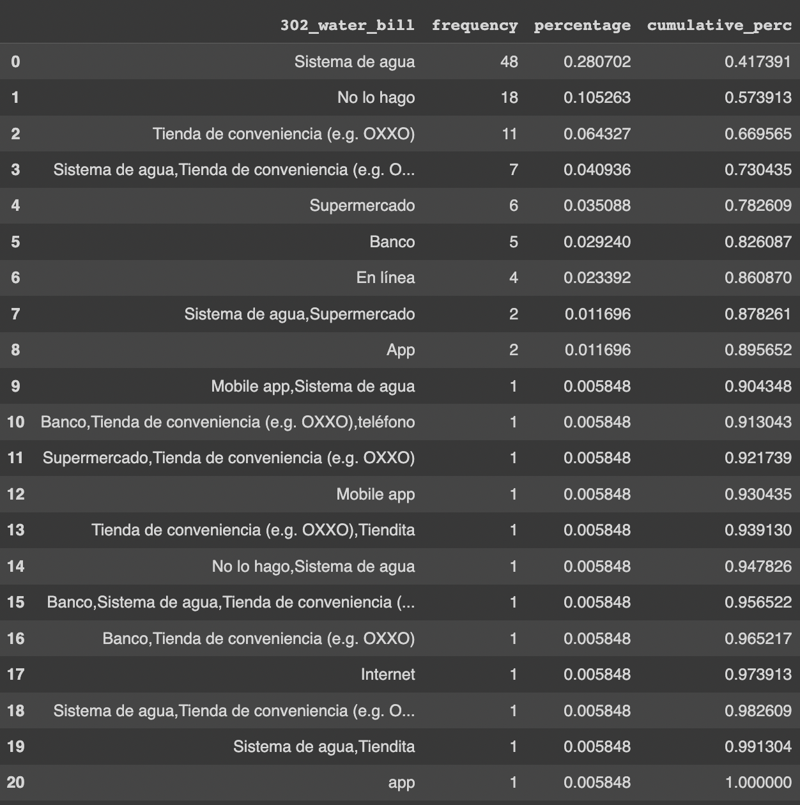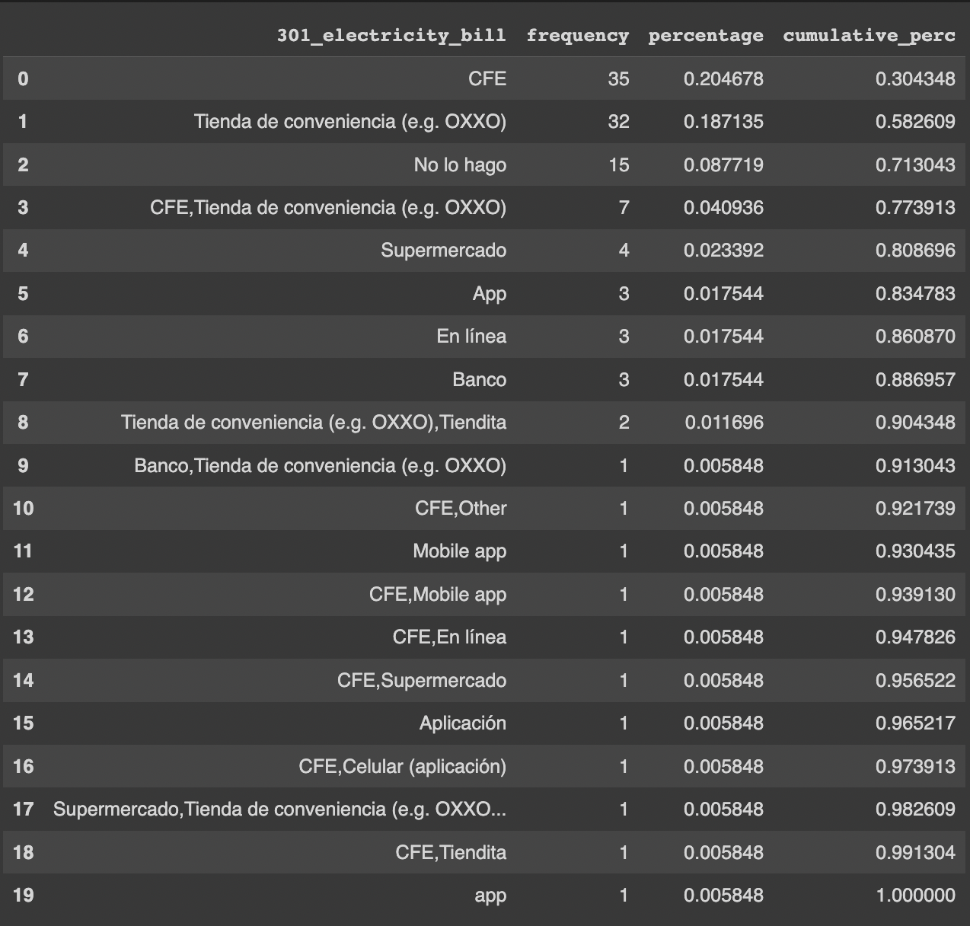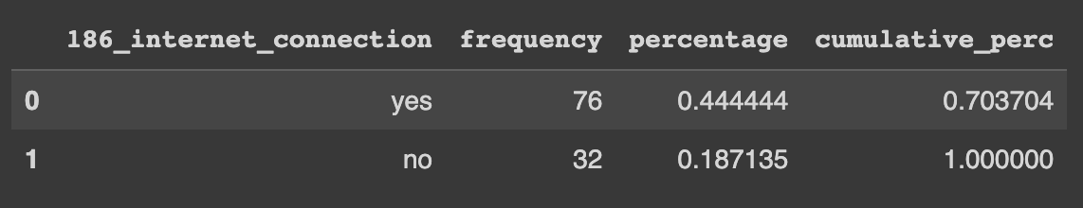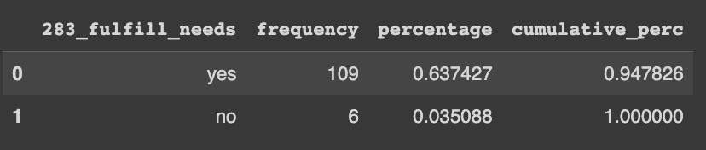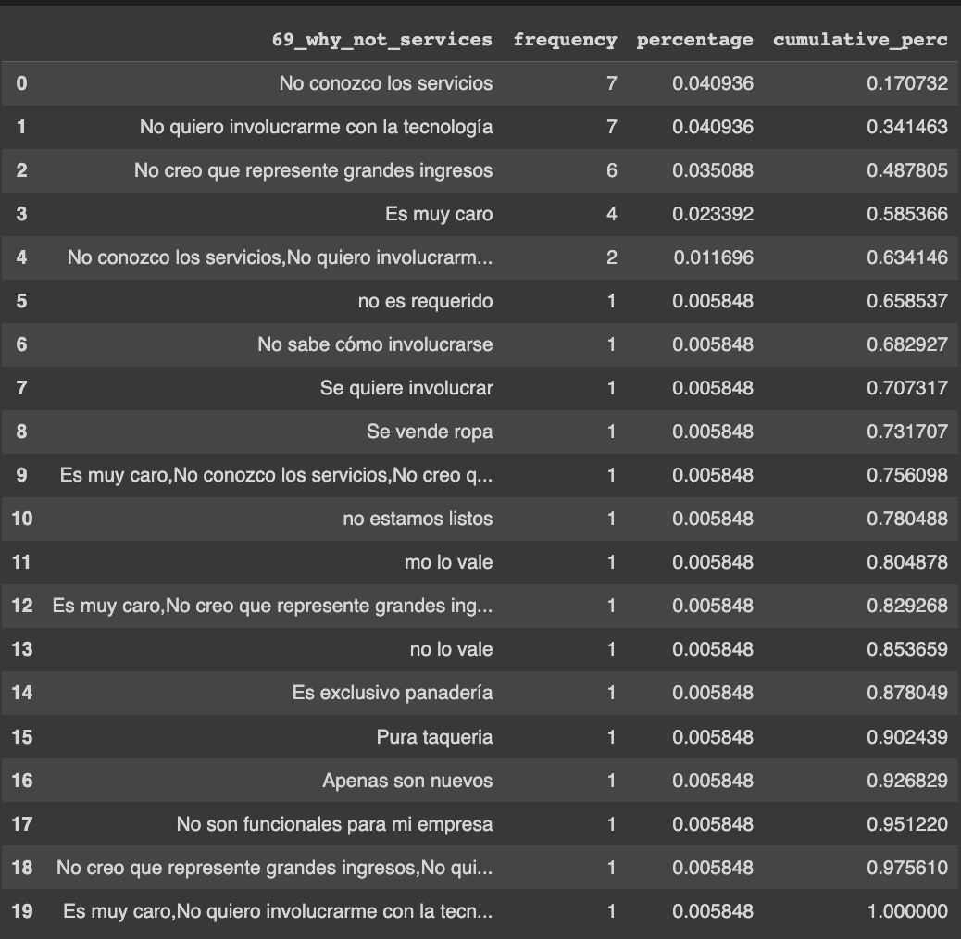

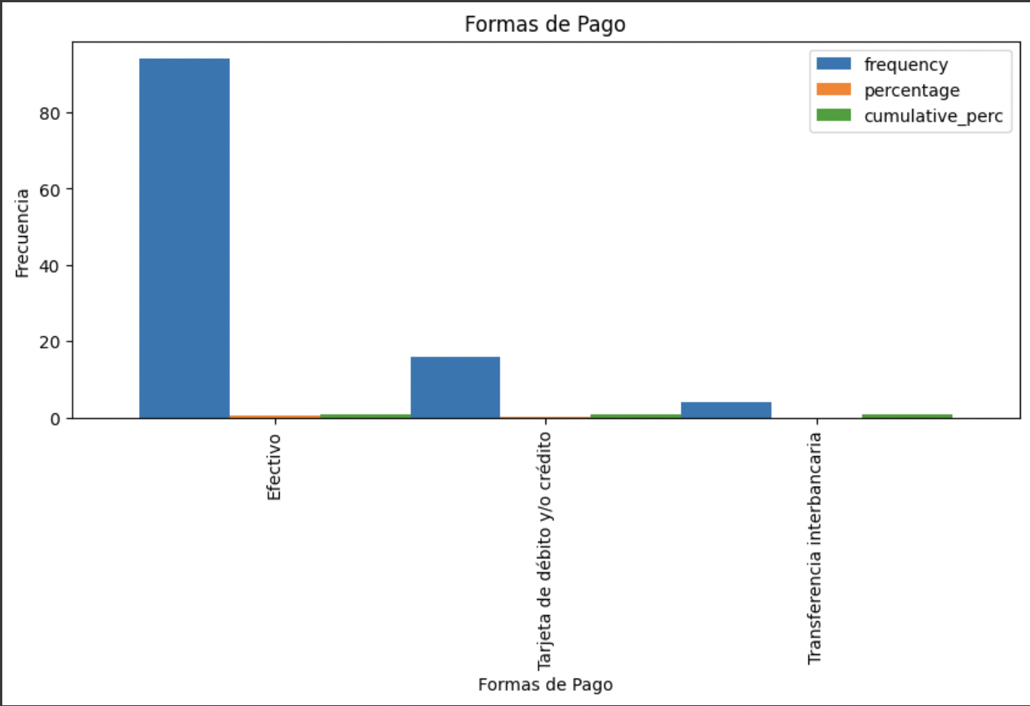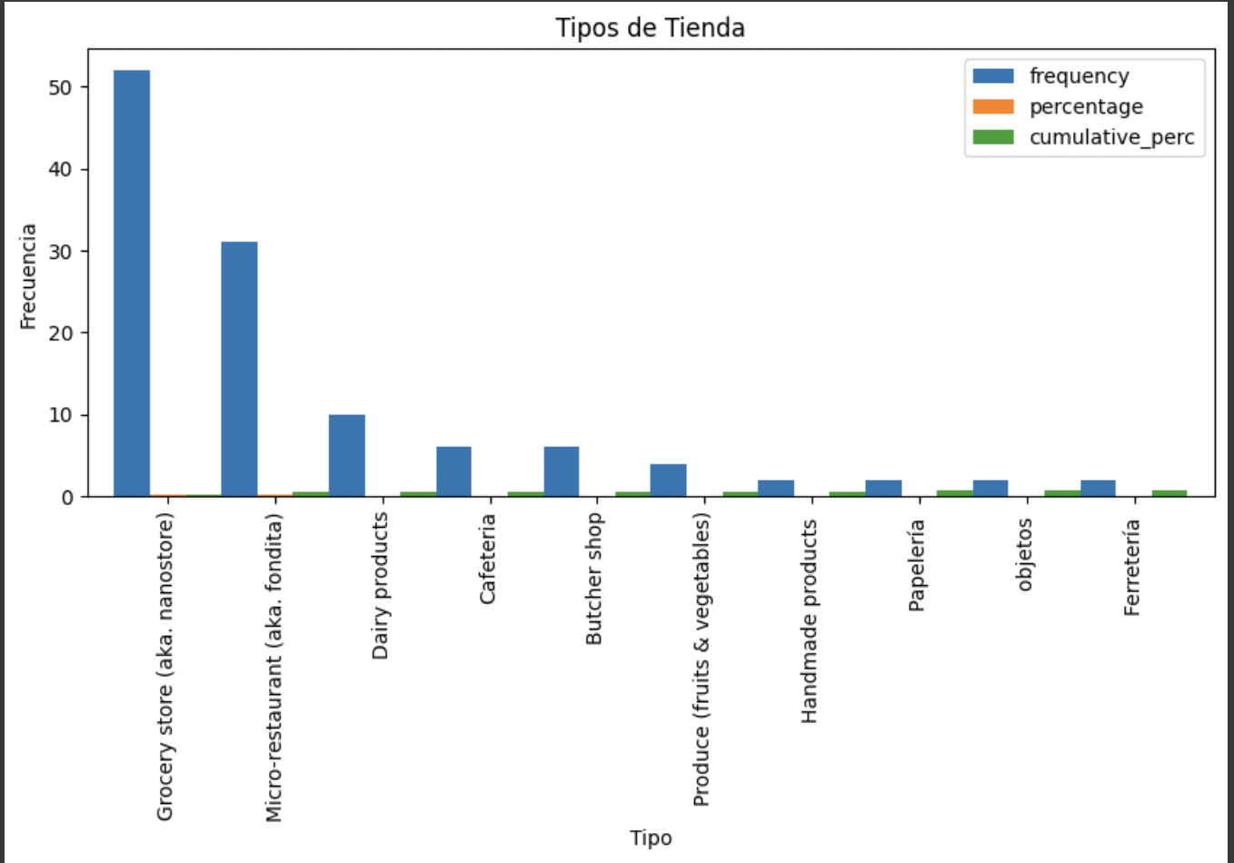

Hallazgos

* Como se aprecia en la primera gráfica el efectivo es la manera principal de compra. Se debe tener buen manejo de las cuentas de efectivo de las organizaciones ya que se maneja mucho.
* La segunda gráfica nos enseña que el negocio que más tiene sucursales son los supermercados, ahí es donde deben buscar las empresas afiliarse ya que son la más popular y donde se encuentra mucho producto que busca la gente.
* Podemos apreciar que en la pregunta 69 que se refiere a porque no se involucran con servicios tecnológicos que ayudan a eficientar los procesos, la respuesta más común es que no hay conocimiento sobre los mismos, ahí es donde se tiene que crecer la publicidad e invitar a los dueños a conferencias para que se den a conocer los servicios.
* Como lo demuestra la pregunta 283 hay muy buena satisfacción de las necesidades buscadas con un 94% de satisfacción. Es decir que los pequeños negocios tienen un catálogo muy completo de productos
* El 30% de estos establecimientos no cuenta con conexión a internet, ahí otra abertura para las empresas tecnológicas para poder concientizar a las tiendas para ayudarles en sus procesos.
* Para pagar la electricidad menos del 15% usan la aplicación, el gas menos del 12% y el agua menos del 10%.
* El 57% de los encuestados fueron hombres, y el 73% revisa sus finanzas mensualmente, hay negocios que no tiene cuentas de lo que hacen, ahí se pueden ayudar con foros, conferencias o apoyos sobre las bases de finanzas empresariales.
* El 36% lo hace en papel y el 10% no lo hace, ahí se pueden implementar servicios como excel para que sea mejor el proceso financiero.
* el 38% de los consumidores llegan a pie, es decir que se buscan los productos más accesibles y establecimientos que ellos sientan que los ayudan.
* Más del 30% tiene un teléfono para uso de la organización, este se usa como registro, llamadas. Se puede aquí implementar un plan de crecimiento en redes sociales ya que cuentan con un celular.
* El 72% de las tiendas no cambiaron en su tamaño y el 9% disminuyó, lo que nos dice que hay un 80% de los negocios que les falta implementar algún tipo de organización empresarial para poder crecer y expandir su negocio.
* El 64% dice que no se ha sentido agotado por su trabajo. Pero hay un 36 que sí y que probablemente estén trabajando mucho sin tanto progreso y necesitan ayuda organizacional y financiera.
* El 46% vive a más de 10 cuadras, es decir que en transporte se gasta mucho tiempo y recursos, los cuales se deben aprender a eficientizar para poder ayudarles.
* Para los canales de venta solo el 13% usa las redes sociales, ahí hay una oportunidad para la implementación de una campaña de marketing para los negocios
* Como herramienta para las ventas el 40% no usa nada, el 25% usa un cuaderno, es decir hay mucha falta de planeación y de organización en las sección de las ventas.

Conclusión

Estos son negocios que no tienen una visión global y que son muy limitados por su entorno y sus recursos. Esto no nos impide de poder brindarles algunos recursos como ayuda para poder mejorar sus procesos y su estructura organizacional. Muchos de estos negocios solo necesitan un pequeño empujón para poder llevarlos a poder empezar a tener ese crecimiento que tal vez hace muchos años esperan pero no han podido concretar.

Al ver los hallazgos obtenidos a partir de este análisis de datos, las organizaciones pueden optimizar sus operaciones, afinar sus estrategias de marketing y ajustar sus enfoques financieros. Las visualizaciones claras y los análisis detallados presentados en este informe ayudan a una toma de decisiones más sólida. El análisis de datos ha demostrado ser una herramienta inestimable para descubrir oportunidades y ayudar a cualquier negocio a mejorar sus operaciones.